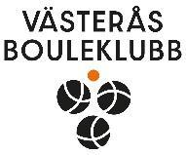 INBJUDAN till

Nybörjarkurs i boule med start torsdag 5 februari 2026
Boule är en sport för alla åldrar som du kan spela livet ut.
Vi anordnar en kurs med 10 tillfällen som startar den 5 februari. De 8 första tillfällena går på torsdagar kl 14.00 - 16.00 och de två sista på torsdagar kl 17.00 - 19.00. Du får lära dig teknik, taktik, regler m.m. tillsammans med våra duktiga instruktörer.
Kostnaden är 975 kr per person ( 775 kr för VBK-medlem ).
Adress: Lugna gatan 18, Sportcenter, Västerås

Vid frågor:
Gå in på vår hemsida www.bouleklubben.se eller skriv till bouleklubben@gmail.com eller
ring till 0707 90 40 01 Susanne
Anmäl ditt intresse till bouleklubben@gmail.com senast 20 januari 2026.
Varmt välkomna!


